NdFeB pottemagneter med gevindbøsning
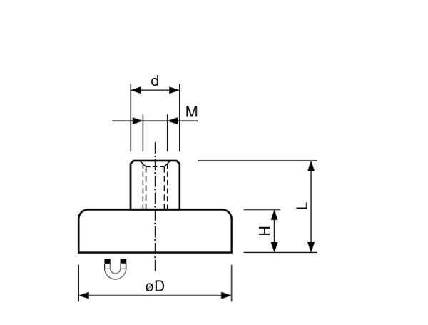
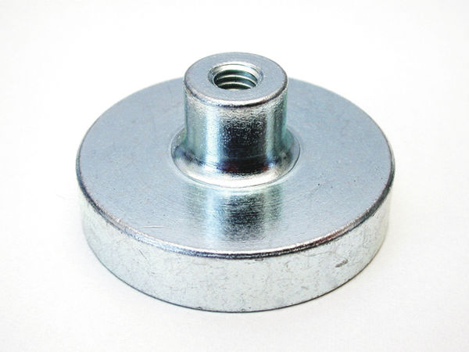

1
1
Art. nr. | D mm. | H mm. | L mm. | d mm. | M | Holdekraft | Vægt  gr. | Max  Temperatur°C
33.121 | 6 | 4.5 | 11.5 | 6 | M3 | N5* | 2 | 80
33.122 | 8 | 4.5 | 11.5 | 6 | M3 | N13* | 3 | 80
33.123 | 10 | 4.5 | 11.5 | 6 | M3 | N25* | 4 | 80
33.124 | 13 | 4.5 | 11.5 | 6 | M3 | N60* | 5 | 80
33.125 | 16 | 4.5 | 11.5 | 6 | M4 | N95* | 7 | 80
33.126 | 20 | 6 | 13 | 8 | M4 | N140* | 16 | 80
33.127 | 25 | 7 | 14 | 8 | M4 | N200* | 27 | 80
33.128 | 32 | 7 | 15.5 | 10 | M5 | N350* | 45 | 80

*10N ~ 1kg. Holdekraft.
Oplyst holdekraft er altid målt ved optimale betingelser.
1

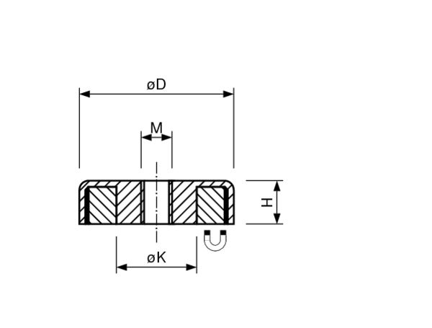
NdFeB pottemagneter med indvendigt gevind

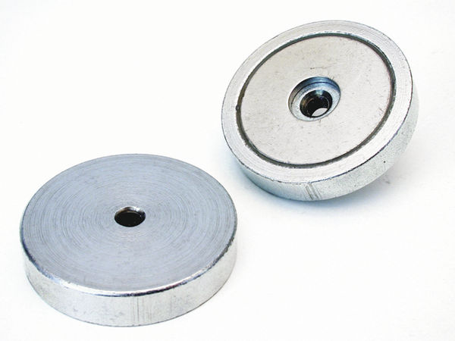

Art. nr. | D mm. | H mm. | M | Holdekraft | Vægt  gr. | Max Temperatur°C
31.238/01/M5 | 32 | 7 | M5 | N330* | 40 | 80
31.239/ND | 40 | 8 | M5 | N500* | 74 | 80
31.240/ND/M8 | 50 | 10 | M8 | N800* | 140 | 80
31.241/ND/M10 | 63 | 14 | M10 | N1100* | 315 | 80
31.242/ND/M10 | 74.6 | 15 | M10 | N1750* | 479 | 80

*10N ~ 1kg. Holdekraft.
Oplyst holdekraft er altid målt ved optimale betingelser.

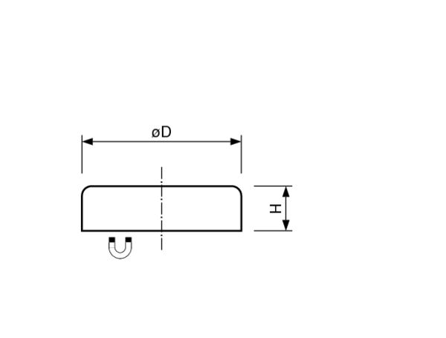
NdFeB pottemagneter gummibelagt uden gevind

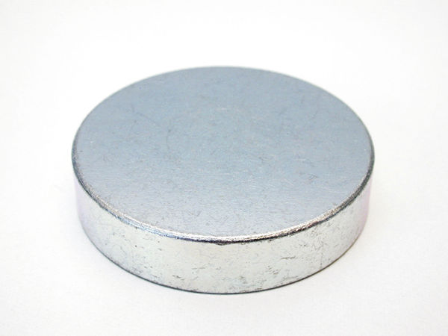

Art. nr. | D mm. | H mm. | Holdekraft | Vægt  gr. | Max Temperatur°C
33.201 | 6 | 4.5 | N5* | 1 | 80
33.202 | 8 | 4.5 | N13* | 2 | 80
33.203 | 10 | 4.5 | N25* | 2.5 | 80
33.204 | 13 | 4.5 | N60* | 4 | 80
33.205 | 16 | 4.5 | N95* | 6 | 80
33.206 | 20 | 6 | N140* | 14 | 80
33.207 | 25 | 7 | N200* | 25 | 80
33.208 | 32 | 7 | N350* | 41 | 80

*10N ~ 1kg. Holdekraft.
Oplyst holdekraft er altid målt ved optimale betingelser.
2
1

NdFeB pottemagneter med undersænket hul
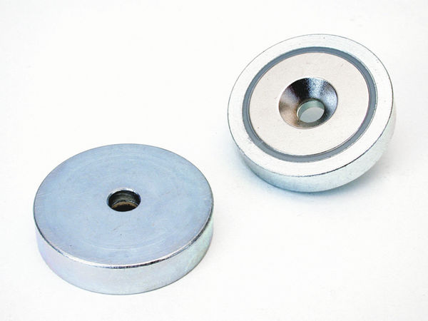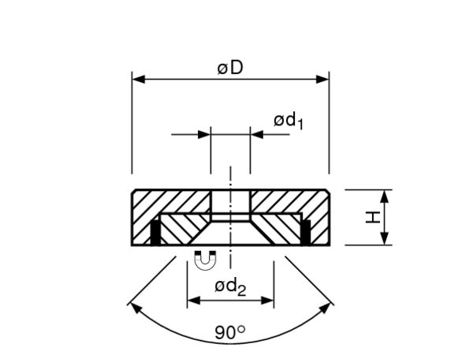

Art. nr.  1  1 | D mm. | H mm. | d1 mm. | d2 mm. | Holdekraft | Vægt  gr. | Max  Temperatur°C
31.220/01 | 16 | 4.5 | 3.5 | 6.6 | N75* | 6 | 80
31.221/01 | 20 | 6 | 4.5 | 9 | N105* | 13 | 80
31.222/01 | 25 | 7 | 4.5 | 9 | N160* | 24 | 80
31.223/01 | 32 | 7 | 5.5 | 11 | N310* | 39 | 80
31.224/01 | 40 | 8 | 5.5 | 10.6 | N500* | 73 | 80

*10N ~ 1kg. Holdekraft.
Oplyst holdekraft er altid målt ved optimale betingelser.

NdFeB pottemagneter cylindrisk med messing kappe

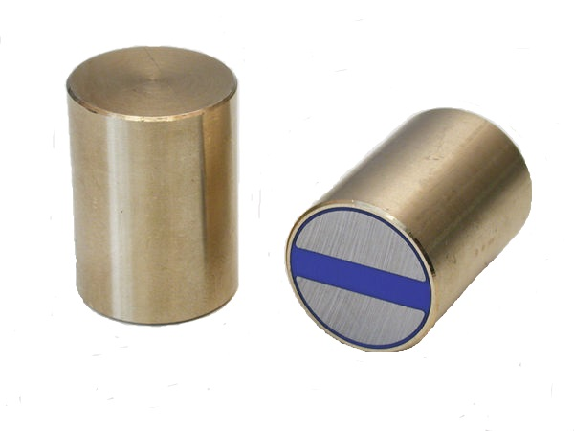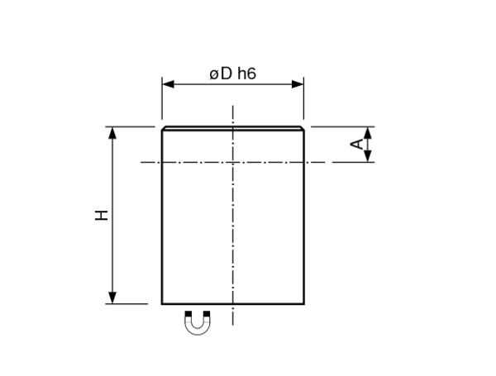

Art. nr.  1  1 | D mm. | H mm. | A mm. | Afstand  mm. | Holdekraft | Vægt  gr. | Max  Temperatur°C
32.001 | 6 | 20 | 10 | 1.5 | N10* | 4.5 | 80
32.002 | 8 | 20 | 10 | 1.5 | N25* | 8 | 80
32.003 | 10 | 20 | 8 | 2 | N45* | 12 | 80
32.004 | 13 | 20 | 6 | 2.5 | N70* | 20 | 80
32.005 | 16 | 20 | 2 | 3 | N150* | 30 | 80
32.006 | 20 | 25 | 5 | 4 | N280* | 59 | 80
32.007 | 25 | 35 | 7 | 5 | N450* | 132 | 80
32.008 | 32 | 40 | 4.5 | 6 | N700* | 246 | 80

*10N ~ 1kg. Holdekraft.
Oplyst holdekraft er altid målt ved optimale betingelser.

NdFeB pottemagneter cylindrisk med messing kappe og gevind

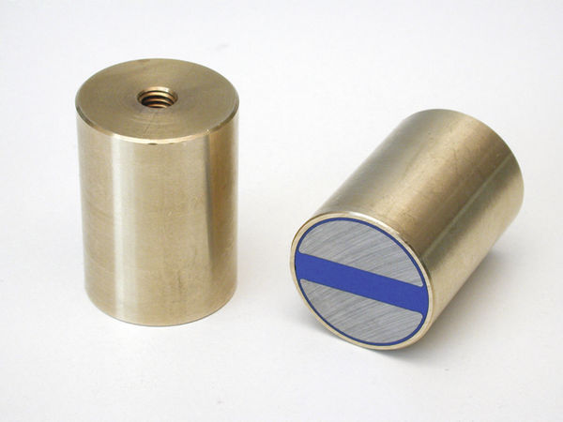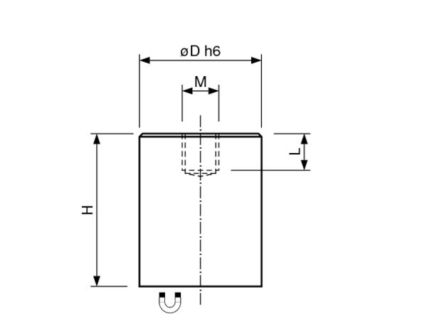

Art. nr.  1  1 | D mm. | H mm. | M x L  mm. | Afstand  mm. | Holdekraft | Vægt  gr. | Max  Temperatur°C
32.001/M3 | 6 | 20 | M3x5 | 1.5 | N10* | 4 | 80
32.002/M3 | 8 | 20 | M3x5 | 1.5 | N25* | 7.5 | 80
32.003/M4 | 10 | 20 | M4x7 | 2 | N45* | 11 | 80
32.004/M4 | 13 | 20 | M4x7 | 2.5 | N70* | 19.5 | 80
32.005/M4 | 16 | 20 | M4x8 | 3 | N150* | 38 | 80
32.006/M6 | 20 | 25 | M6x6 | 4 | N280* | 58 | 80
32.007/M6 | 25 | 35 | M6x8 | 5 | N450* | 130 | 80
32.008/M6 | 32 | 40 | M6x6 | 6 | N700* | 243 | 80

*10N ~ 1kg. Holdekraft.
Oplyst holdekraft er altid målt ved optimale betingelser.

